Liceo Regional de Flores.
Departamento de Estudios Sociales.
Examen de Estudios Sociales.
Décimo año. I Trimestre 2015.
Dr. Luis Diego Arguedas Cordero.
Tiempo aproximado: 120 minutos.
Nota:
LOS 80 MINUTOS INICIAN EN EL MOMENTO DE QUE LOS ESTUDIANTES TIENEN LA PRUEBA EN SUS MANOS PARA QUE LA RESUELVAN
Nombre y apellidos:
_______________________________________________________10-___
Fecha: miércoles 29 de abril 2015. Hora: 10: 00 A.M.

INSTRUCCIONES GENERALES
- Lea completamente el examen antes de resolverlo.
- Utilice SOLAMEMTE tinta AZUL, para responder el examen.
- No utilice corrector, ni lápiz para responder la prueba, de lo contrario pierde la posibilidad de reclamo.
- Coloque todas las respuestas de forma escrita en el espacio asignado.
Puntaje Total | 45 puntos | Puntaje obtenido |  | Porcentaje total | 35 % |  | Nota
PROMEDIO I TRIMESTRE 2015 ESTUDIOS SOCIALES

Trabajo Cotidiano | Trabajo Extraclase | Prueba # 1 | Prueba # 2 | Concepto | Asistencia
Nota obtenida |  | Condición
Firma del encargado
Firma del docente

I. PARTE. RESPUESTA CORTA
Responda lo que se le solicita a continuación. Valor 36 pts. 1 pto c/acierto.

1. Cite tres características de la Crisis Económica de 1929.

A. ______________________________________________________________________________________.
B. ______________________________________________________________________________________.
C. ______________________________________________________________________________________.

2. Cite tres países participantes del Imperialismo durante la mitad del Siglo XIX.

A. ______________________________________________________________________________________.
B. ______________________________________________________________________________________.
C. ______________________________________________________________________________________.

4. Anote tres países participantes en la Triple Entente durante la Primera Guerra Mundial.

A. ______________________________________________________________________________________.
B. ______________________________________________________________________________________.
C. ______________________________________________________________________________________.

5. Anote tres países participantes en el Bloque de los Aliados en la Primera Guerra Mundial.

A. ______________________________________________________________________________________.
B. ______________________________________________________________________________________.
C. ______________________________________________________________________________________.

6. Anote tres causas que originaron el conflicto bélico denominado como la Primera Guerra Mundial.

A. ______________________________________________________________________________________.
B. ______________________________________________________________________________________.
C. ______________________________________________________________________________________.

7. Escriba tres Consecuencias de la Segunda Guerra Mundial.

A. ______________________________________________________________________________________.
B. ______________________________________________________________________________________.
C. ______________________________________________________________________________________.

8. Mencione tres países que surgieron después de la Primera Guerra Mundial.

A. ______________________________________________________________________________________.
B. ______________________________________________________________________________________.
C. ______________________________________________________________________________________.

9. Anote tres causas que originaron la Segunda Guerra Mundial.

A. ______________________________________________________________________________________.
B. ______________________________________________________________________________________.
C. ______________________________________________________________________________________.

10. Complete el siguiente cuadro con lo que se le solicita a continuación.

Nombre del Régimen Político Totalitario | Representante | Pais

Capsula informativa

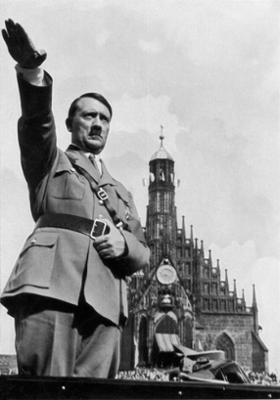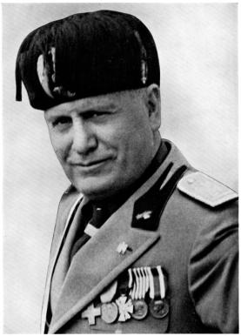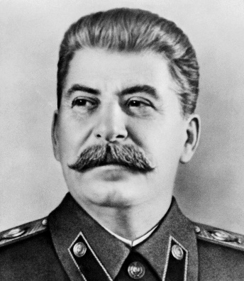
II. Parte. Desarrollo.
Responda lo que se le solicita a continuación. Valor 10 ptos.

1. Observe y analice la imagen.
2. Con 5 razones de los argumentos que la imagen expresa según lo aprendido en clase.
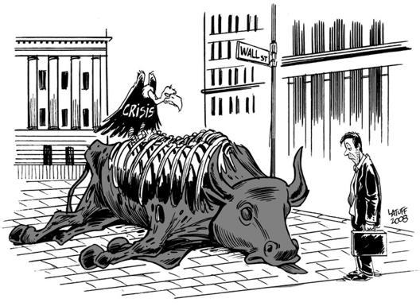
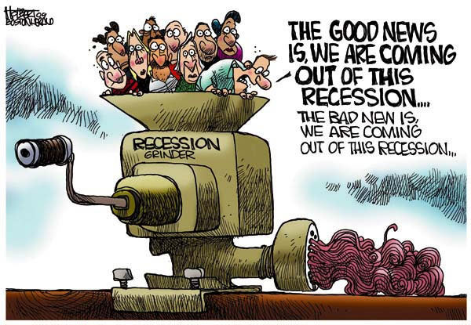

1. Observe y analice la imagen.
2. Con 5 razones de los argumentos que la imagen expresa según lo aprendido en clase.
